1. **Обрати працівників з таблиці employees і відсортувати їх по даті найму (hire_date) за спаданням. Обрати айді (employee_no), ім’я (first_name), прізвище (last_name) та дату найму (hire_date).**
2. За вимогами завдання нам необхідно отримати колонки employee_no, first_name, last_name, hire_date, тому після запиту SELECT ми вписуємо їхні назви.
3. Дані колонки ми можемо отримати з таблиці employees, а тому вказуємо назву таблиці після запиту FROM.
4. Для того, щоб запит відсортував нам данні за певною колонкою, а також в порядку спадання, необхідно вказати запит сортування ORDER BY, за якою колонкою сортувати, в нашому випадку hire_date, а також вказати порядок, DESC оскільки в такому випадку сортування буде здійснено від найбільшої дати до найменшої.

**SELECT** employee_no, first_name, last_name, hire_date

**FROM** employees

**ORDER** **BY** hire_date **DESC**;

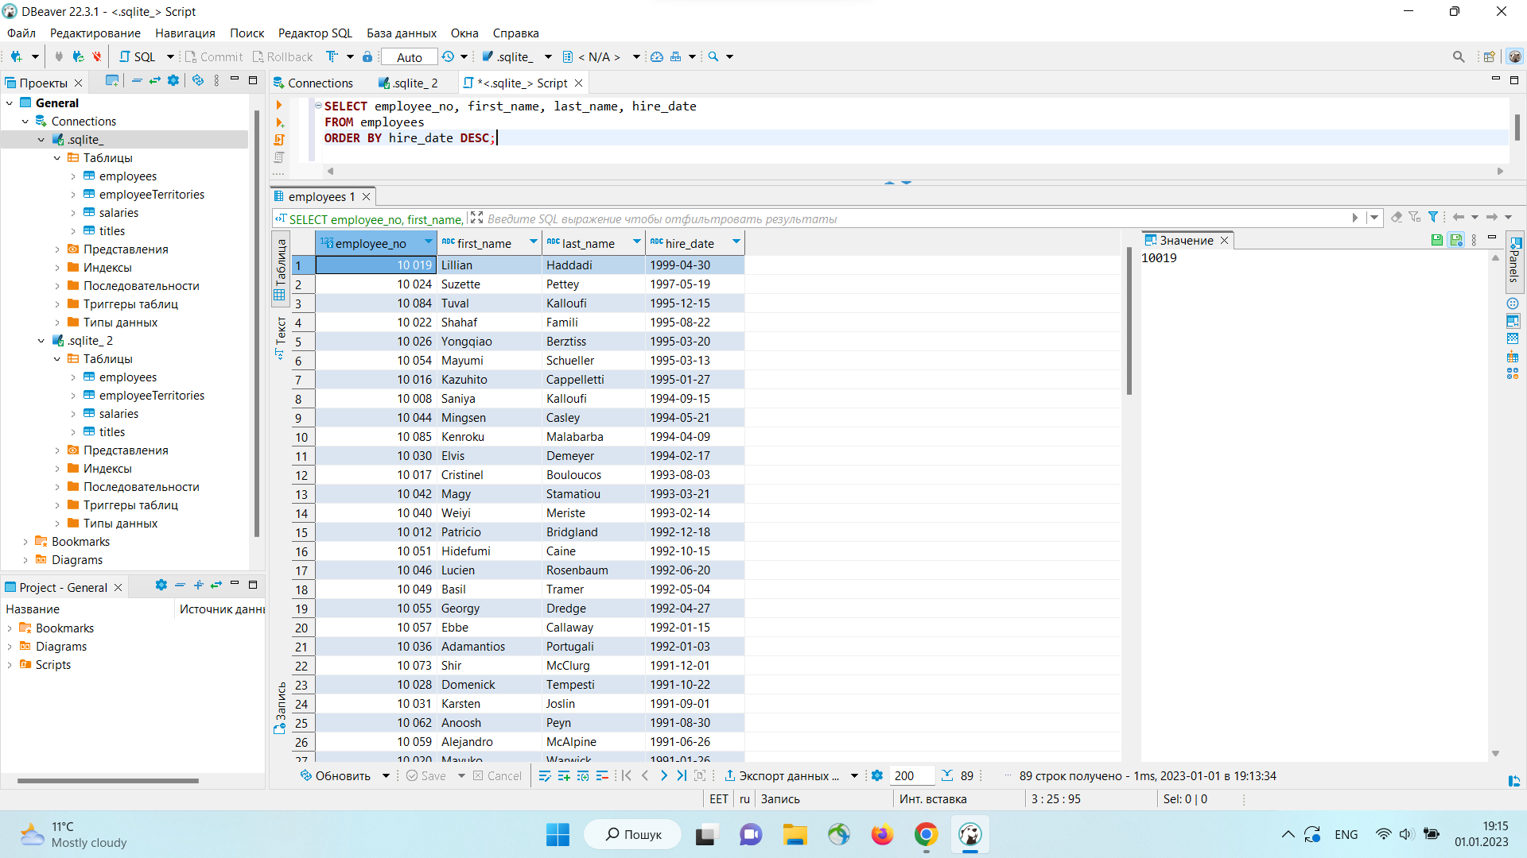

**2. Обрати працівників з таблиці employees, які народилися після 1960 року (включно). Обрати ім'я (first_name), прізвище (last_name) та дату народження (birth_date).**

1. За вимогами завдання нам необхідно отримати колонки first_name, last_name, birth_date тому після запиту SELECT ми вписуємо їхні назви.
2. Дані колонки ми можемо отримати з таблиці employees, а тому вказуємо назву таблиці після запиту FROM.
3. Оскільки нам потрібні лише працівники які народилися після 1960, то необхідно вказати умову WHERE в якій зазначити, що birth_dateмає бути більшою (>) ніж 1960 включно, тобто ‘1960-12-31’. В такому випадку відлік почнеться з ‘1961-01-01’.

Не обов’язково

1. Для того, щоб краще бачити з якої дати народження починається відлік працівників напишемо запит, який відсортує нам дані за певною колонкою, а також в порядку спадання, для цього необхідно вказати запит сортування ORDER BY, за якою колонкою сортувати, в нашому випадку hire_date, а також вказати порядок, DESC оскільки в такому випадку сортування буде здійснено від найбільшої дати до найменшої.

**SELECT** first_name, last_name, birth_date

**FROM** employees

**WHERE** birth_date > '1960-12-31'

**ORDER** **BY** birth_date **ASC**;

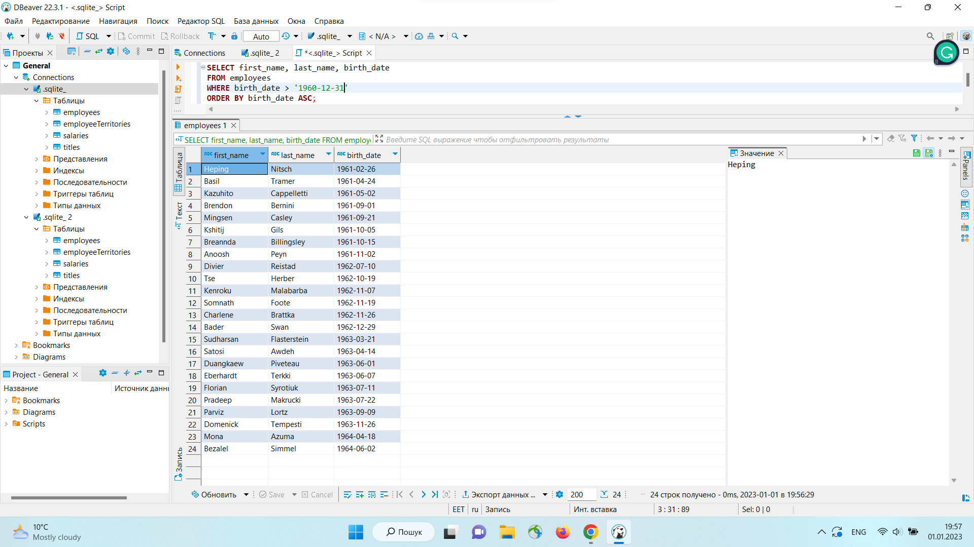

**3. Оберіть працівників з таблиці employees, ім’я яких починається на «Ma». Оберіть ім'я (first_name), прізвище (last_name) та дату народження (birth_date).**

1. За вимогами завдання нам необхідно отримати колонки first_name, last_name, birth_date тому після запиту SELECT ми вписуємо їхні назви.
2. Дані колонки ми можемо отримати з таблиці employees, а тому вказуємо назву таблиці після запиту FROM.
3. Оскільки нам потрібні лише працівники first_name яких починається на ‘Ma’, то необхідно вказати умову WHERE в якій зазначити, що колонка first_name через оператор LIKE встановлює, що “Ma%”, тобто починаються на Ма з невизначеною кількістю символів після.

**SELECT** first_name, last_name, birth_date

**FROM** employees

**WHERE** first_name **LIKE** 'Ma%';

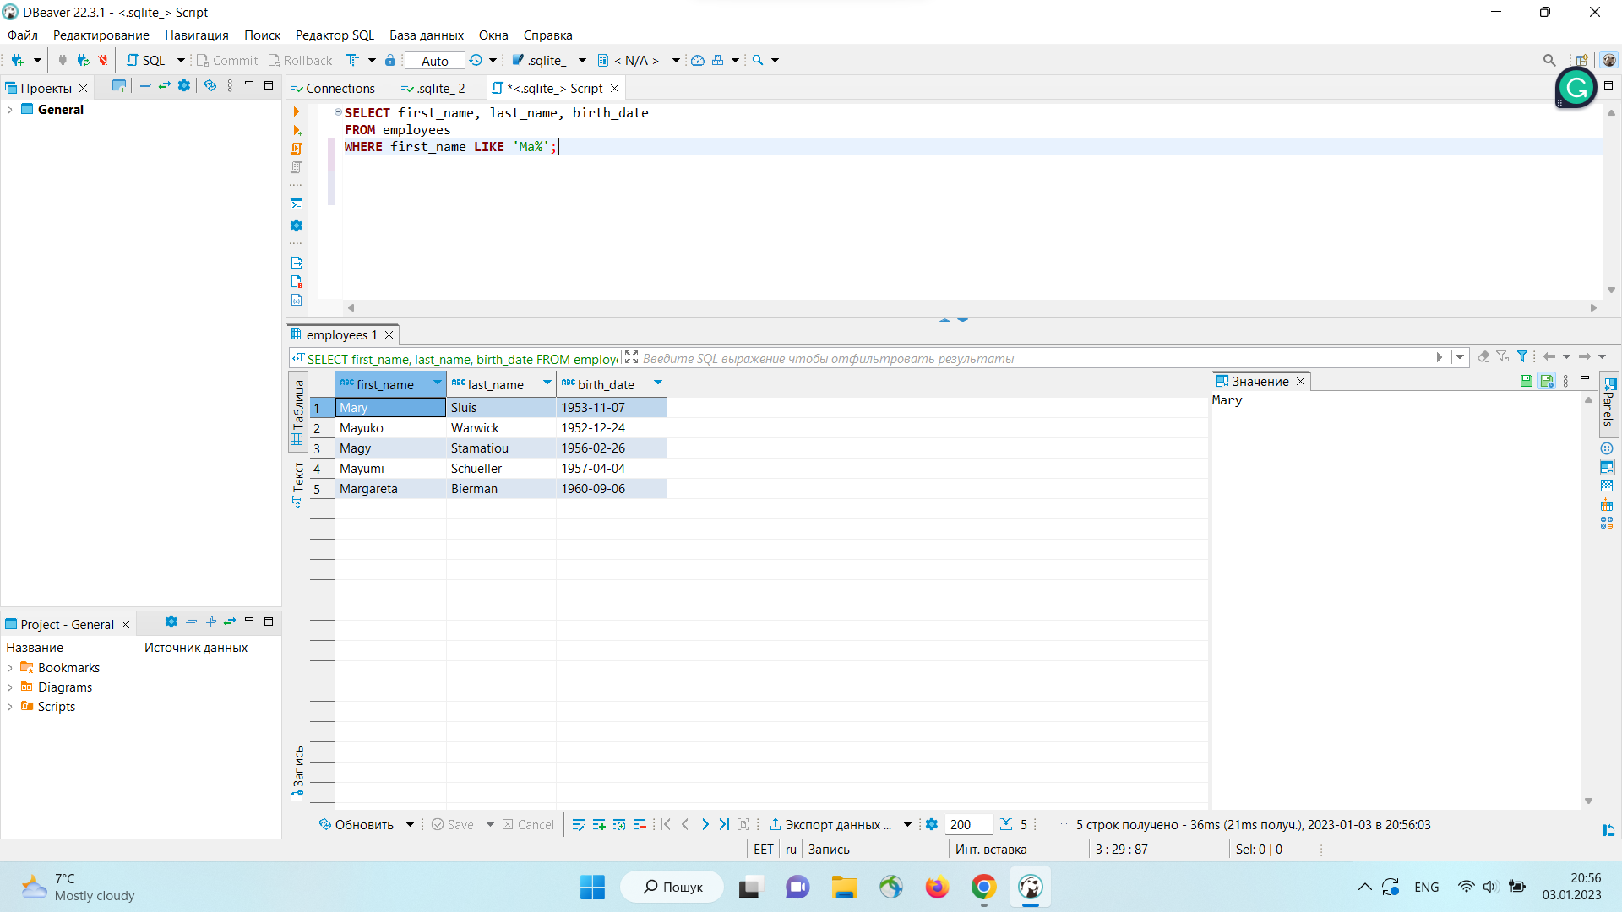

**4. Обрати айді працівників з таблиці employeeTerritories які проживають у Києві, Дніпрі та Львові. Обрати айді (employee_no) та місто (city).**

1. За вимогами завдання нам необхідно отримати колонки employee_no, city тому після запиту SELECT ми вписуємо їхні назви.
2. Дані колонки ми можемо отримати з таблиці employeeTerritories, а тому вказуємо назву таблиці після запиту FROM.
3. Оскільки нам потрібні лише employee_no які знаходяться в city 'Lviv', 'Dnipro', 'Kyiv', то необхідно вказати умову WHERE в якій зазначити, що колонка city через оператор IN з () для декількох варіантів, встановлює умову 'Lviv', 'Dnipro', 'Kyiv'.

**SELECT** employee_no, city

**FROM** employeeTerritories

**WHERE** city **IN** ('Lviv', 'Dnipro', 'Kyiv');

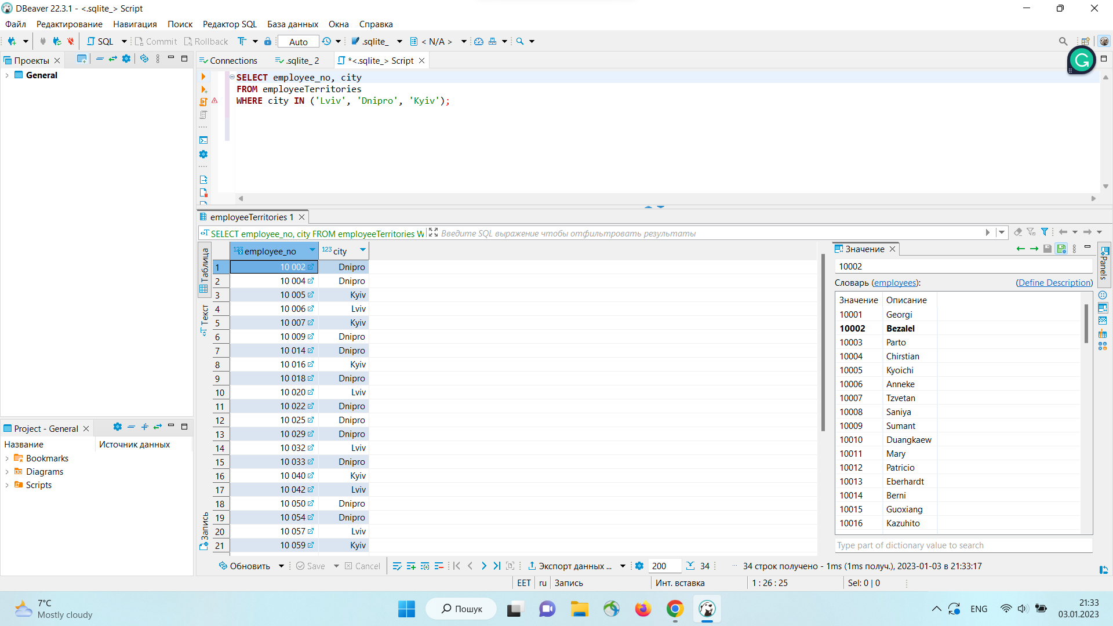

**5. Порахувати кількість працівників з таблиці titles які займають позицію (title) - “Engineer”. Результуючій колонці присвоїти назву “total engineers”.**

1. За вимогами завдання нам необхідно підсумувати кількість клітинок title з вмістом “Engineer” записавши відповідь у колонку “total engineers”. Робимо запиc SELECT COUNT (*), що означає, що ми хочемо підрахувати всі ячейки, далі вказуємо AS 'total engineers', як ми хочемо назвати колонку таблиці в яку ми запишемо кількість, яка вийшла.
2. Дані ми можемо отримати з таблиці titles, а тому вказуємо назву таблиці після запиту FROM.
3. Умову записуємо, через WHERE де title = 'Engineer'. В результаті отримуємо 161 клітинку, яка відповідає нашій умові.

**SELECT COUNT (*) AS 'total engineers'**

**FROM titles**

**WHERE title = 'Engineer';**

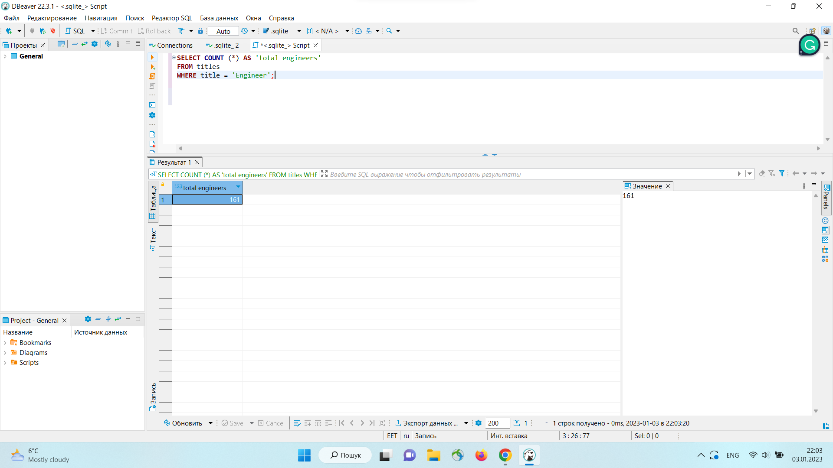

**6. Вивести кількість працівників для кожного міста з таблиці employeeTerritories. Включайте лише міста, у яких більше ніж 10 працівників. Вивести кількість працівників і назву міста.**

Робимо запиc SELECT COUNT (*), що означає, що ми хочемо підрахувати всі ячейки, далі вказуємо AS 'num', як ми хочемо назвати колонку таблиці в яку ми запишемо кількість, яка вийшла. А також необхідно вказати назву міста для розуміння, яка кількість до якого міста відноситься, тому робимо запис city.

Дані ми можемо отримати з таблиці employeeTerritories, а тому вказуємо назву таблиці після запиту FROM.

Tам необхідно згрупувати GROUP BY кількість за містом, а тому групуємо за city.

HAVING це аналог умови для GROUP BY, тому вказуємо, що наш num > 10.

**SELECT COUNT (*) AS 'num', city**

**FROM employeeTerritories**

**GROUP BY city**

**HAVING num > 10;**

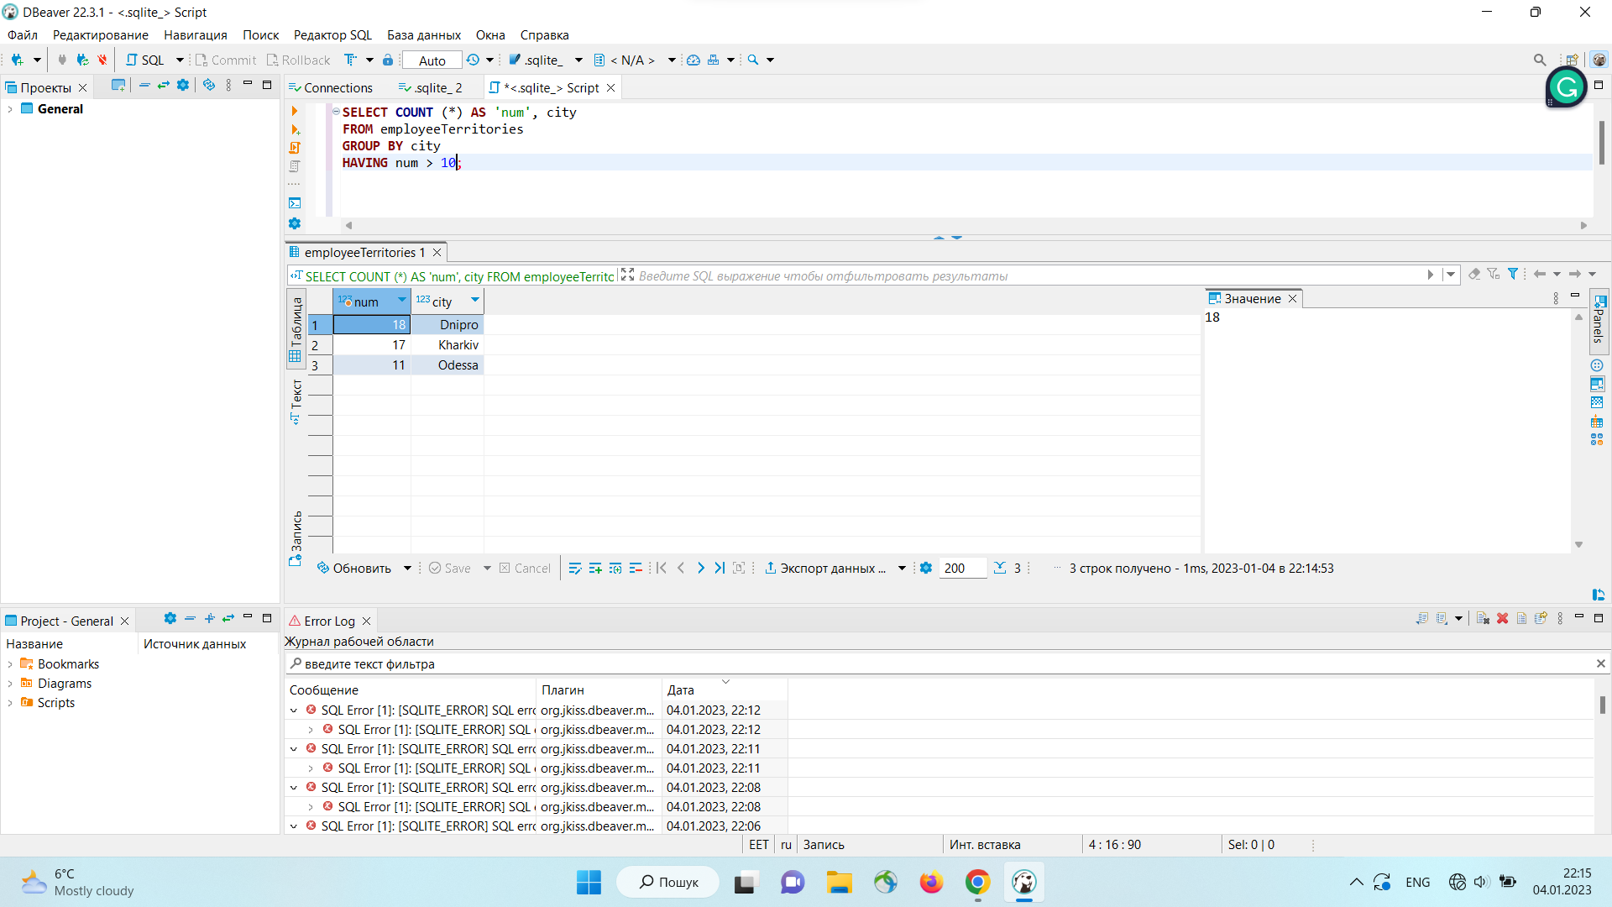

**7. Обрати ім’я та прізвища працівників, їх позиції у компанії. Вивести ім’я (first_name), прізвище (last_name) та позицію (title) використовуючи таблиці employees і titles.**

Для того, щоб отримати вказані колонки після SELECT необхідно вказати їхні назви first_name, last_name, title.

Далі необхідно вказати, яку таблицю з якою ми будемо контактувати, тобто вказуємо FROM, назву таблиці employees, тип контактування INNER JOIN та таблицю з якою будемо контактувати titles.

Після вказуємо ON та за якими таблицями та їхніми колонками ми будемо їх контактувати. Запис матиме вигляд назва таблиці, крапка, назви колонки дорівнює назва таблиці, крапка, назва колонки. employees.employee_no = titles.employee_no.

**SELECT first_name, last_name, title**

**FROM employees**

**INNER JOIN titles**

**ON employees.employee_no = titles.employee_no;**

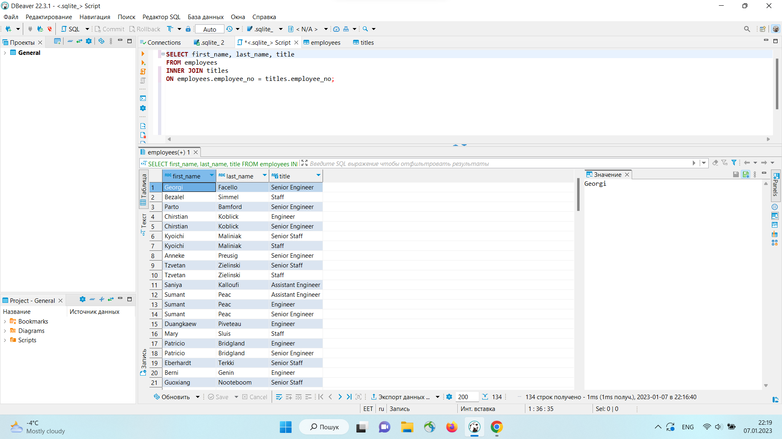

**8. Обрати ім’я та прізвище працівників, зарплата яких буде від 50000 до 60000. Обрати ім’я (ім’я), прізвище (прізвище) та заробітну плату (зарплату) з використанням таблиці працівників і зарплат.**

Вибираємо SELECT визначаємо потрібні нам колонки first_name, last_name, salary.

Вибираємо таблицю employees через FROM та контактуємо її з таблицею salaries через INNER JOIN, вказуємо через які колонки ми контактуємо таблиці employees.employee_no = salaries.employee_no через ON.

При виконанні запиту на даному етапі ми отримаємо колонки first_name, last_name, salary з усіма заробітними платами.

Для того, щоб виконати умови salary > 50000 i salary < 60000 необхідно прописати WHERE та вказати данну умову salary > 50000 AND 50000 i salary < 60000.

Умова більше менше є виконана. Для зручності відсортуємо це по сумі зп від найменшої до найбільшої за допомогою запису ORDER BY salary ASC;

Додано два скріншоти 1 початок 2 закінчення.

**SELECT first_name, last_name, salary**

**FROM employees**

**INNER JOIN salaries**

**ON employees.employee_no = salaries.employee_no**

**WHERE salary > 50000 AND salary < 60000**

**ORDER BY salary ASC;**

